
软件工程系列课程教学辅助网站
G10维护计划

编制:PRD2018-G13

项目经理：陈安侍
组员：杨溢，严翔宇，陈俊杉，陈维
日期：2019.01.09
版本：v1.0
版本修改跟踪：
版本号 | 修改内容 | 修改人 | 修改日期 | 审核人
V1.0 | 正式发布 | 陈维 | 2019年01月09日

1. 项目概述 4
1.1. 项目的目的、目标 4
1.2. 假设与约束 4
1.3. 项目存在问题和风险 4
1.4. 项目的提交产出物 5
2. 项目组织结构 6
3. 维护方案 6
3.1. 维护工作安排 6
4. 容量规划 7
4.1. 人员配备要求 7
4.2. 项目测试环境 7
4.2.1. 硬件要求 7
4.2.2. 软件要求 7
4.3. 项目采用工具 7
5. 用户信息安全要求 8
6. 预算 8

Error: Reference source not found

项目概述

项目的目的、目标
虽然如今有很多教学网站，但是专门针对一门新开的大学课程和一位专门的教师；又为学生之间提供交流平台的网站为数不多。这个网站作为一个开课的辅助工具，将有利于教师的教学和学生的学习；也为软件工程系列课程的成熟记录下足迹。即主要应用目标为软件工程学课的老师、学生及对其感兴趣的学生。

假设与约束
- 开发期限：2019年1月16日前完成计划要求进度。
- 经费限制：成员工资为零，唯一经费用途为Team Building由组员平摊
- 地理位置约束：限定于浙江大学城市学院校内
- 计划参考的商业组件，或者其它软件：BB平台、MOOC网站
- 必须采用的方法、技术或工具：Microsoft Project、Microsoft Office、DOORS、Git、PrecessOn、Axure RP
- 必须达到的性能目标：流畅、美观、合理
- 必须准从的标准、流程、规程：以教师安排流程为准、参照标准为对应GB文件
- 客户或用户的限制；暂无
- 宗教、政治、文化、观念上的限制：暂无
- 其它有关项目约束等：暂无

项目存在问题和风险
序号 | 活动 | 时机 | 活动描述
 | 风险识别 | 每阶段 | 项目组长根据对项目的理解，组织识别出本项目可能存在的风险，并编写相关《风险识别文件》。
 | 风险评估 | 风险识别后 | 对识别出的风险逐个进行评估和分析，量化风险发生的概率和影响程度，更新《风险识别文件》。
 | 风险应对 | 当风险显露度>12时 | - 风险值>12时，针对中高级风险给出风险应对措施，更新《风险识别文件》。  - 风险值>16时，针对高级风险制定并启动应急方案。
 | 风险跟踪 | 每阶段  或事件驱动 | - 项目组长须逐个对风险的状态、概率、影响程度和应对措施进行审核、评价，更新《风险识别文件》内容。  - 项目例会上，项目经理需组织项目人员讨论项目风险的状况，《风险识别文件》内容。  - 事件驱动时，项目组长安排应对措施和应急方案的实施。

项目的提交产出物
序号 | 阶段/过程 | 交付成果名称 | 数量 | 备注
 | 项目启动 | 可行性分析报告 | 1 | 已编写
 | 项目策划 | 项目章程 | 1 | 已编写
 | 项目策划 | 项目总体计划 | 1 | 已编写
 | 项目策划 | 需求开发计划 | 1
 | 项目策划 | 项目计划(project) | 1 | 已编写
 | 项目监督和控制 | 每周会议记录 | N | 5份
 | 需求 | 需求规格说明书 | 1
 | 需求 | 需求变更控制文档 | 1
 | 设计 | 系统设计计划 | 1
 | 设计 | 概要设计说明 | 1
 | 编码 | 源代码 | 1
 | 测试 | 质量保证计划 | 1
 | 测试 | 编码与系统实现计划 | 1
 | 测试 | 测试计划 | 1
 | 用户文档 | 用户手册 | 1
 | 用户文档 | 安装维护手册 | 1
 | 验收交付 | 安装调试报告 | 1
 | 验收交付 | 培训计划 | 1
 | 验收交付 | 培训记录 | 1
 | 验收交付 | 试运行方案 | 1
 | 验收交付 | 试运行记录
 | 验收交付 | 试运行报告 | 1
 | 验收交付 | 项目验收申请 | 1
 | 验收交付 | 项目验收交付清单 | 1
 | 验收交付 | 项目验收报告 | 1
 | 项目结项 | 项目总结报告 | 1

项目组织结构

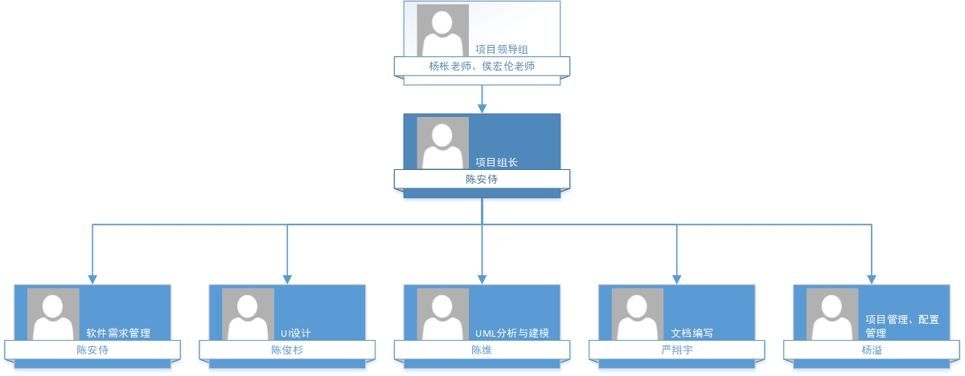

维护方案

维护工作安排

（1） 报告
（2） 分析
（3） 决策
（4） 回答
（5） 测试
（6） 实现
（7） 复审

容量规划

人员配备要求
暂无

项目测试环境

硬件要求
PC客户端、移动客户端和应用服务器和数据库服务器端四部分。

软件要求
PC客户端：
- 操作系统：Windows2000 Professional/XP 、Windows 7以上版本或Linux系统
- 浏览器：IE8及其以上，其它常见浏览器如Google Chrome、Firefox等
移动客户端：
- 操作系统：安卓 7.0及以上版本，iOS 11及以上版本
应用服务器：
- 操作系统：Linux平台CentOS 7.3 64位系统
- 服务器软件: Apache 2.4，PHP 5.6及相关组件
- 硬件要求：ECS弹性云服务
- 地理位置：云端
数据库服务器
- 操作系统：CentOS 7.3 64位系统
- 数据库系统：MySQL 5.7
- 地理位置：云端

项目采用工具
内容 | 方法、工具和技术 | 备注
WBS及进度规划 | Microsoft Project 2016
需求开发 | 面向对象分析方法  DOORS
界面设计 | Axure RP8.0
原型设计
设计方法 | 采用面向对象设计方法
数据库设计
编程语言 | Java，HTML/DHTML/JavaScript/CSS
开发环境 | Eclipse 4.8
编码标准 | JAVA编码规范
文档标准 | GB标准、Microsoft Office
性能测试
配置管理 | Git
…… | ……

用户信息安全要求
暂无

预算

序号 | 名称 | 成本 | 成本说明 | 备注
 | 人工成本 | 110人天
 | 设备采购 | 0元 |  | 组员自带计算机
 | 软件外采 | 0元
 | 软件外包 | 0元
 | 资料费 | 50元
 | 打印费 | 50元
 | 团建费用 | 800元 |  | 第一次团建已用333元
合计 |  | 900元

